Міністерство освіти і науки України

Національний технічний університет України

«Київський політехнічний інститут імені Ігоря Сікорського"

Факультет інформатики та обчислювальної техніки

Кафедра інформатики і програмної інженерії

**Звіт**

з дисципліни «Основи комп’ютерних систем і мереж»

Лабораторна робота №6

ВИВЧЕННЯ ДИНАМІЧНОЇ МАРШРУТИЗАЦІЇ НА ПРОТОКОЛАХ RIP, EIGRP І OSPF

**Виконав:**

Студент І курсу

гр. ІП-23

Зубарев М.К.

**Перевірила:**

к.т.н., доц. Зенів І.О.

2023

**Тема роботи:** ВИВЧЕННЯ ДИНАМІЧНОЇ МАРШРУТИЗАЦІЇ НА ПРОТОКОЛАХ RIP, EIGRP І OSPF

**Мета заняття** :вивчити принципи динамічної маршрутизації на протоколах RIP, EIGRP і OSPF,застосувати отримані знання при виконанні практичних завдань.

**Постановка задачі:** Налаштування протоколу RIP версії 2 для мережі з шести пристроїв. Провести конфігурування протоколу RIP версії 2 для мережі з чотирьох пристроїв. Конфігурування протоколу EIGRP. Конфігурування протоколу OSPF для 4-х пристроїв. Налаштування маршрутизації по протоколу OSPF для 6 пристроїв.

**Завдання 6.1 Налаштування протоколу RIP версії 2 для мережі з шести пристроїв**

Розміщую об'єкти та з'єдную їх за допомогою Copper Cross-Over.

Рисунок 1.1 З’єднані елементи

Призначаємо IP адреси для комп'ютерів та роутерів.

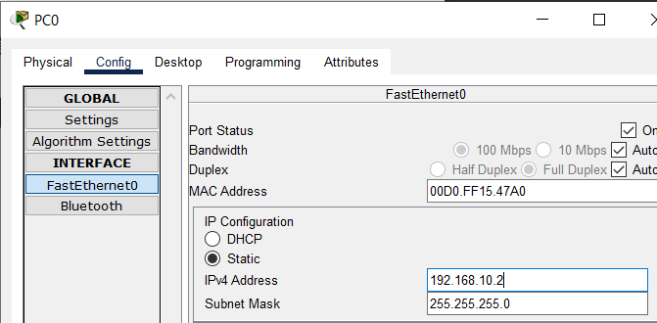

Рисунок 1.2 Призначені IP адреси

Треба увійти в конфігурацію роутера через консоль і виконати налаштування, як в методичці.

Рисунок 1.3 Налаштування протокола RIPv2

Треба увійти в конфігурацію роутера 1 і здійснити наступні налаштування.

Рисунок 1.4 Налаштування протокола RIPv2

Щоб переконатися, що маршрутизатори налаштовані правильно і працюють коректно, можна переглянути таблицю RIP роутерів за допомогою команди: Router # show ip route rip

Рис. 1.5 Таблиця маршрутизації R1

Давайте перевіримо, чи вірно виконується маршрутизація, за допомогою пінгування одного комп'ютера з іншим.

Рис 1.6 Пінгуємо PC0 та PC1

**Висновок до завдання**: У цьому завданні було налаштовано протокол RIP версії 2 для мережі з шести пристроїв у Cisco Packet Tracer. В результаті налаштування на всіх шести пристроях мережі було встановлено протокол RIP версії 2, що дозволило розповсюджувати маршрути в мережі з використанням цього протоколу. Для досягнення цієї мети було виконано такі дії, як налаштування мережевих адрес, активація протоколу RIP та налаштування автоматичного розповсюдження маршрутів.

Отже, завдання дозволило практично вивчити та застосувати протокол RIP версії 2 в мережі з шести пристроїв, що є важливим етапом в процесі налагодження та підтримки мережі. Отримані навички можуть бути корисними при розробці та налагодженні мереж з використанням протоколів маршрутизації, а також при виконанні відповідних завдань у майбутньому.

**Завдання 5.2. Провести конфігурування протоколу RIP версії 2 для мережі з чотирьох пристроїв**

Розміщую об'єкти та з'єдную їх за допомогою Copper Cross-Over.

Рис 2.1 З’єднані елементи

Призначаємо IP адресу для комп'ютерів та роутерів.

Рисунок 2.2 Призначені IP адреси для компонентів з якими ми працюємо

Треба увійти в конфігурацію роутера через консоль і виконати налаштування, як в методичці.

Рис 2.3 Налаштування протокола RIPv2 на маршрутизаторі Router0, для Router1 за аналогією

Давайте переглянемо таблицю RIP роутерів за допомогою команди: Router # show ip route rip, щоб переконатись, що все налаштовано правильно і працює коректно

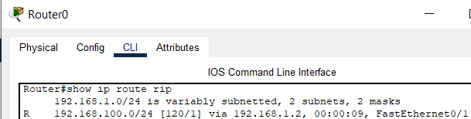

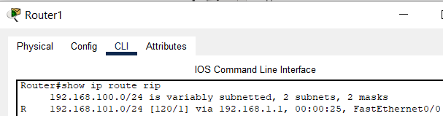

Рис. 2.4 Таблиці маршрутизації R0 та R1

Перевіримо, чи вірно виконується маршрутизація, за допомогою пінгування двох комп’ютерів

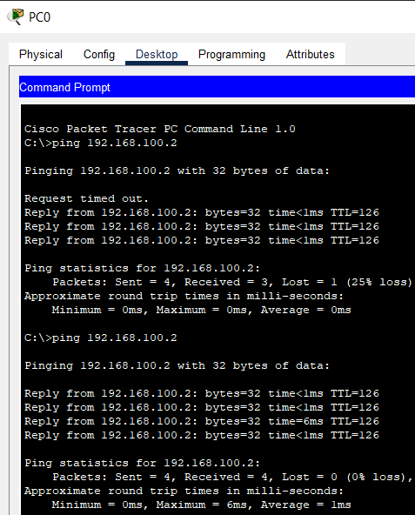

Рис. 2.5 Пінг PC0 та PC1

**Висновок до завдання:** У ході цього завдання було успішно налаштовано протокол RIP версії 2 для мережі з чотирьох пристроїв у середовищі Cisco Packet Tracer. Конфігурування включало правильне налаштування IP-адрес та маршрутів на роутерах, активацію протоколу RIP та встановлення зв'язків між пристроями. Було налаштовано параметри протоколу RIP, включаючи мережеве налаштування та додавання маршрутів, та проведено перевірку мережі за допомогою команд "show ip route".

Це завдання надало практичний досвід з налаштування протоколу RIP версії 2 у середовищі Cisco Packet Tracer, що може бути корисним для виробничих або комерційних мереж. Набуті знання та навички з налаштування маршрутизації дозволять ефективно розподіляти мережевий трафік та забезпечувати стабільну роботу мережі.

**Завдання 6.3.** Конфігурування протоколу EIGRP

Розміщую об'єкти та з'єдную їх за допомогою Copper Cross-Over.

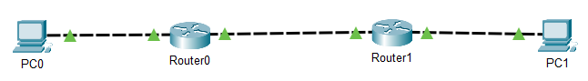

Рис 3.1 З’єднані елементи, які необхідні нам для роботи

Даємо IP адресу для комп'ютерів та роутерів.

Рисунок 3.2 Призначені IP адреси для ПК та роутерів

Конфігуруємо R0 та R1

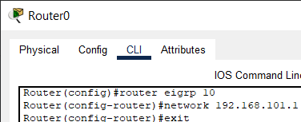

Рис 3.3 Конфігурування R0 та R1

Тепер давайте перевіримо роботу маршрутизаторів за допомогою пінгування.

Рис. 3.4 Пінг PC0 та PC1

**Самостійно**

Дана пряма маска 255.255.255.248. Виконайте розрахунок і доведіть,

що зворотна дорівнює 0.0.0.7.

Пряма маска: 255.255.255.248. Це 32-бітне число, якщо її представити в десятковій системі, то отримаємо: 11111111.11111111.11111111.11111000.

Зворотна маска: 0.0.0.7. Це 32-бітне число, якщо її також представити в десятковій системі, то отримаємо: 00000000.00000000.00000000.00000111

Порівняємо маски:

11111111.11111111.11111111.11111000

00000000.00000000.00000000.00000111

Отримали 0.0.0.0, що співпадає з 0.0.0.7. Отже, зворотна маска 255.255.255.248 дорівнює 0.0.0.7, що і треба було довести

**Висновок до завдання:** Під час виконання завдання було здобуто практичний досвід роботи з протоколом OSPF та налаштування маршрутизаторів Cisco. Було успішно налаштовано зв'язок між різними мережевими пристроями, визначено маршрути, які використовуються для передачі даних, та перевірено їх працездатність. Вірно налаштовані мережеві пристрої дозволяють ефективно передавати дані в мережі, забезпечуючи оптимальний маршрут для передачі пакетів даних.

Виконання цього завдання дало можливість поглибити знання про протокол OSPF та його конфігурацію в Cisco Packet Tracer. Було отримано практичні навички роботи з мережевими пристроями Cisco, що можуть бути корисними для реального впровадження мережевих рішень у виробничих або комерційних середовищах.

**Завдання 6.4. Конфігурування протоколу OSPF для 4-х пристроїв**

Розміщую об'єкти та з'єдную їх за допомогою Copper Cross-Over.



Рис 4.1 З’єднані елементи

Призначаємо IP адресу для комп'ютерів та роутерів, так само як і в попередніх кроках

Виконаємо конфігурування R0 та R1

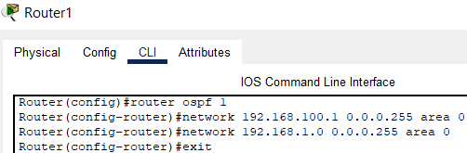

Рис 4.2 Конфігування R0 та R1

Щоб перевірки маршрутизації пінгуємо ПК з різних мереж.

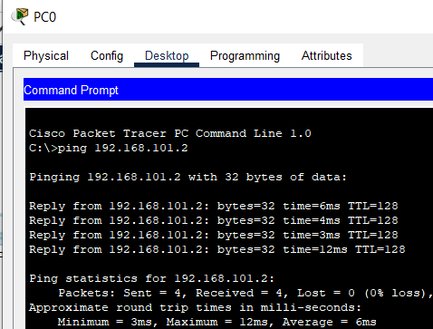 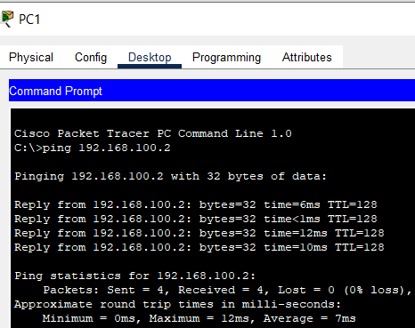

Рис. 4.3 Результат перевірки

**Висновок до завдання**: Під час виконання завдання з конфігурування протоколу OSPF для 4-х пристроїв в Cisco Packet Tracer, було успішно налаштовано динамічну маршрутизацію між мережевими сегментами за допомогою OSPF. Це дозволяє забезпечувати ефективну передачу даних у мережі та зменшувати витрати на ручне налаштування маршрутів.

Одним з основних переваг OSPF є можливість розподіляти навантаження на мережі, забезпечуючи оптимальний шлях передачі даних. Крім того, використання OSPF дозволяє забезпечити надійність та швидкість передачі даних, оскільки в разі виникнення проблем з одним з маршрутів, OSPF автоматично змінює маршрутизацію та вибирає новий шлях для передачі даних.

Завдання з конфігурування OSPF дало можливість отримати практичний досвід роботи з протоколом OSPF та розширити знання про мережеву топологію та налаштування мережевих пристроїв в Cisco Packet Tracer. Ці знання можуть бути корисними для вирішення реальних завдань з мережевої інфраструктури в різних сферах діяльності.

**Завдання 6.5. Налаштування маршрутизації по протоколу OSPF для 6 пристроїв**

Розміщую об'єкти та з'єдную їх за допомогою Copper Cross-Over.

Рис 5.1 З’єднані елементи

Призначаємо IP адресу для комп'ютерів та роутерів. На Router0 налаштуємо програмний loopback інтерфейс, щоб виконувати алгоритм, який направляє отримані дані назад відправнику.

Рис 5.2 Налаштовуємо інтерфейс loopback на R0

Активуємо OSPF на R0

Рис. 5.3 Вмикаємо протокол OSPF на R0

Щоб подивитись результати треба навестись на R0 та спостерігати

Рис. 5.4 Налаштований маршрутизатор R0

Тепер для R1 зробимо все те, що тільки що робили для R0(налаштуємо програмний loopback, включимо протокол OSPF та подивимось результати)

Рис 5.6 . loopback, OSPF та результати

Для останнього робимо за аналогією

Треба переконатись, що роутер R1 бачить R0 і R2.

Рис. 5.7 Роутер R1 бачить своїх сусідів

Тепер оглянемо таблицю маршрутизації для роутера R1

Рис. 5.8 Таблиця маршрутизації для R1

Треба ще провести перевірку доступності різних мереж

Рис. 5.9 Мережі 192.168.1.0 і 192.168.2.0 доступні

**Висновок до завдання**: Правильно налаштована маршрутизація з використанням протоколу OSPF може створити надійну й ефективну мережу, включно з балансуванням трафіку між різними маршрутами, використанням найкоротших шляхів і автоматичним відновленням мережі в разі обриву мережевого з'єднання. OSPF може покращити продуктивність мережі, пришвидшити передавання даних між пристроями, що використовують цей протокол. продуктивність, надійність та пришвидшує передавання даних між пристроями, що використовують цей протокол.

Таким чином, виконавши налаштування маршрутизації OSPF за допомогою Cisco Packet Tracer, ви зможете побудувати оптимальну мережеву інфраструктуру для конкретних мережевих потреб, що забезпечує високу продуктивність, надійність і ефективну передачу даних.

**Висновок:** Коли виконували лабораторну роботу ми вивчали принципи динамічної маршрутизації на протоколах RIP, EIGRP та OSPF в Cisco Packet Tracer. Ми досліджували основні концепції, терміни та принципи роботи кожного з цих протоколів.

На практичних завданнях ми ознайомилися з конфігурацією та налаштуванням кожного з цих протоколів на мережевих пристроях в Cisco Packet Tracer. Ми досліджували різні аспекти динамічної маршрутизації, такі як метрики маршрутів, вибір найкращого маршруту, роботу алгоритмів маршрутизації та їх взаємодію з мережевими пристроями.

Отримані знання про динамічну маршрутизацію на протоколах RIP, EIGRP та OSPF допоможуть нам при проектуванні, налаштуванні та управлінні реальними мережами.